الـمملكة العربية السعودية  وزارة التعليم  الإدارة العامة للتعليم بمنطقة الرياض | بسم الله الرحمن الرحيم | المــــادة: مهارات رقمية  مدرسة: ....................................  اسم الطالب: ................................
{
ملخص الوحدة3 الدرس1: الروبوتات في حياتنا اليومية الصف/ الخامس والسادس
إعداد المعلم / غزي بن مساعد الغزي

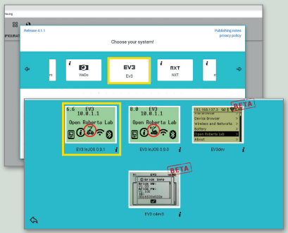

هي بيئة برمجية تسمح ببرمجة الروبوت
ومحاكاته بطريقة مرئية من خلال
متصفح المواقع الإلكترونية.

أوبن روبيرتا لاب (Open Roperta Lab):
1

شرح موقع أوبن روبيرتا لاب :
2
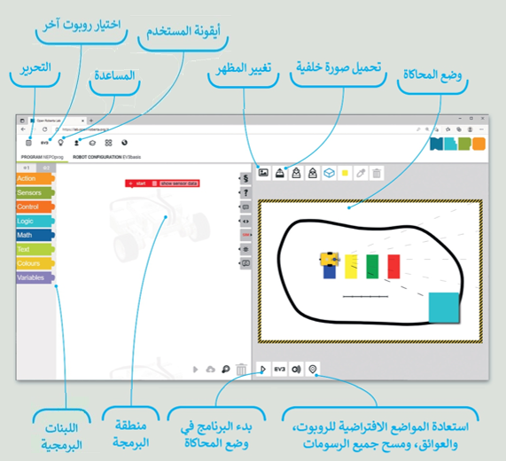

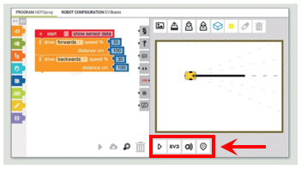
1-تستخدم الأزرار الظاهرة في أسفل الزاوية اليسرى
من نافذة عرض المحاكاة للتحكم في المحاكاة
ويطلق عليها (أزرار التحكم)
3
أزرار التحكم:

قروب كل ما يتعلق بالمهارات الرقمية

الـمملكة العربية السعودية  وزارة التعليم  الإدارة العامة للتعليم بمنطقة الرياض | بسم الله الرحمن الرحيم | المــــادة: مهارات رقمية  مدرسة: ....................................  اسم الطالب: ................................
{
ملخص الوحدة3 الدرس1: الروبوتات في حياتنا اليومية الصف/ الخامس والسادس
إعداد المعلم / غزي بن مساعد الغزي

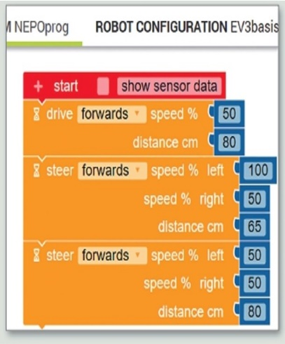
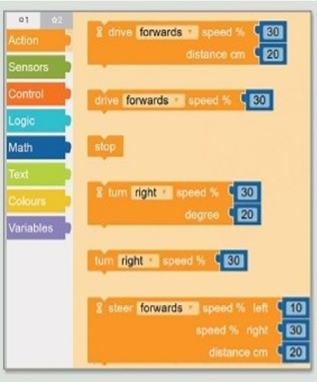

لبرمجة الروبوت نستخدم لبنات الحدث،
للتحرك للأمام والخلف، وتعديل السرعة
والمسافة التي يقطعها، وغيرها.

برمجة الروبوت:
4

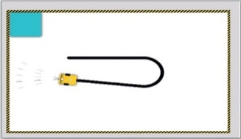

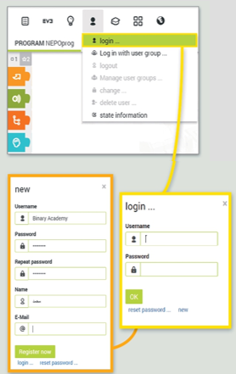

1-من أيقونة المستخدم اختر (تسجيل دخول) login.
2- أنشئ حسابا جديدا.
3- اكتب البيانات الخاصة بك، ثم اضغط على
(التسجيل الآن) Register now.
إنشاء حساب في أوبن روبيرتا:
5

1-لفتح مشروع حفظته مسبقا:
من علامة تبويب برامجيmy programs
حدد البرنامج المطلوب.
6
فتح مشروع:

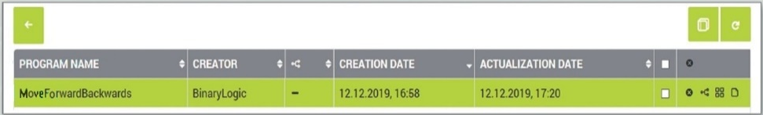

قروب كل ما يتعلق بالمهارات الرقمية

الـمملكة العربية السعودية  وزارة التعليم  الإدارة العامة للتعليم بمنطقة الرياض | بسم الله الرحمن الرحيم | المــــادة: مهارات رقمية  مدرسة: ....................................  اسم الطالب: ................................
{
ملخص الوحدة3 الدرس1: الروبوتات في حياتنا اليومية الصف/ الخامس والسادس
إعداد المعلم / غزي بن مساعد الغزي

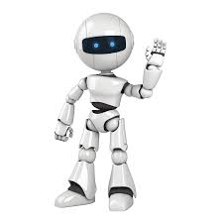

الروبوت هو: آلة تجمع المعلومات في بيئتها وتستخدم تلك المعلومات
لتنفيذ الأوامر للقيام بمهمة معينة، ولها ثلاث خطوات:
1-يستشعر الروبوت بيئته ويجمع المعلومات.
2-يعالج المعلومات التي يتلقاها.
3-يبدأ الروبوت بالعمل.
ماهية الروبوت:
7

هناك نوعان من الروبوتات:
1-روبوتات ثابتة: وتستخدم في المصانع، لأنها أسرع وأقوى من الروبوتات المتنقلة.
2-روبوتات متنقلة: تنتقل في الأرض والبحر والجو وتعتمد على المحركات في حركتها،
ويمكن للبشر التحكم بها لاسلكيا، أو تتنقل بمفردها بواسطة أجهزة الاستشعار.
أنواع الروبوتات:
8

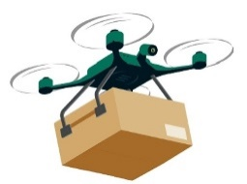

تستخدم الروبوتات لحل مشاكل العالم الحقيقي، على سبيل المثال:
في المصانع: لبناء أي نوع من المنتجات بسرعة وبدقة.
في المستشفيات: لإجراء العلميات لأنها أكثر دقة وثباتا من يد الإنسان.
في البناء: لحمل الأشياء الثقيلة بسهولة.
9
استخدام الروبوتات:

الايجابيات: أداء مهام لا يستطيعها البشر، دقيقة، لا تتعب، يمكن إصلاحها، سريعة.
السلبيات: لا تتخذ قرارات بأنفسها، تحتاج لطاقة، مكلفة، تحتاج إصلاح، لا تناسب المهن الإبداعية والنقدية.
10
إيجابيات وسلبيات الروبوتات:

قروب كل ما يتعلق بالمهارات الرقمية

الـمملكة العربية السعودية  وزارة التعليم  الإدارة العامة للتعليم بمنطقة الرياض | بسم الله الرحمن الرحيم | المــــادة: مهارات رقمية  مدرسة: ....................................  اسم الطالب: ................................
{
ملخص الوحدة3 الدرس1: الروبوتات في حياتنا اليومية الصف/ الخامس والسادس
إعداد المعلم / غزي بن مساعد الغزي

لرسم دائرة:
1-من فئة (الحدث) Action أضف لبنة (التوجيه) Steer
مع معامل (المسافة بالسنتميتر) distance cm.
2-اضبط (نسبة السرعة لليسار) Speed % left إلى 100.
3- اضبط (نسبة السرعة لليمين) Speed % right إلى 55.
4- اضبط (المسافة بالسنتميتر) distance cm إلى 195.

برمجة الروبوت ليتحرك ويرسم دائرة:
11

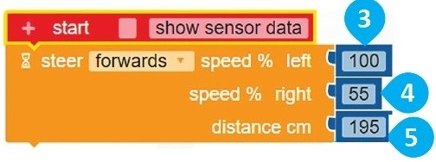

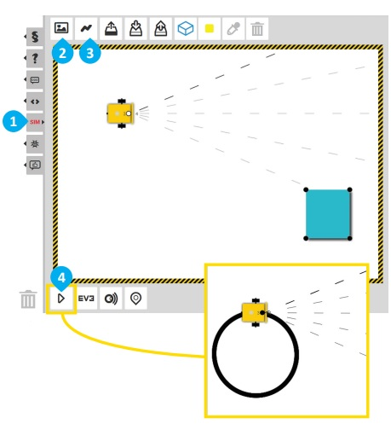

لتشغيل البرنامج:
1- اضغط على زر (سيم) SIM.
2- اضغط على زر تغيير المشهد مرة واحدة.
3- اضغط على الأيقونة
(تشغيل/إيقاف مسار رسم الروبوت)
Enable/Disable robot draw trail
لجعل الروبوت يرسم مسار حركته عندما
يبدأ بالتحرك.
4- اضغط على زر بدء المحاكاة.
تشغيل البرنامج:
12

قروب كل ما يتعلق بالمهارات الرقمية

الـمملكة العربية السعودية  وزارة التعليم  الإدارة العامة للتعليم بمنطقة الرياض | بسم الله الرحمن الرحيم | المــــادة: مهارات رقمية  مدرسة: ....................................  اسم الطالب: ................................
{
ملخص الوحدة3 الدرس2: استخدام التكرارات الصف/ الخامس والسادس
إعداد المعلم / غزي بن مساعد الغزي

(نظريا) نبرمج الروبوت كالتالي:
1-يبدأ مسار الروبوت من النقطة 1 ويمضي نحو النقطة 2.
2-ينعطف لليمين.
3- يكرر الخطوتين ثلاث مرات لإكمال رسم المثلث.

(عمليا) أولا: برمجة الروبوت للتحرك للأمام:
1-من فئة (الحدث) Action، أضف
لبنة (القيادة) Drive مع معامل
(المسافة بالسنتميتر)cm Distance.
2-اضبط (نسبة السرعة) Speed% إلى 50.
3-اضبط (المسافة بالسنتيمتر) cm Distance إلى 80.
ثانيا: برمجة الروبوت للانعطاف نحو اليمين:
1-من فئة (الحدث) Action، أضف لبنة
(الانعطاف) turn مع معامل (الدرجة) degree.
2-اضبط (الدرجة) degree إلى 120.

ثالثا: كرر الخطوات 3 مرات:
بعد أن رسمت الضلع الأول للمثلث كرر
الخطوات باستخدام لبنة
(التكرار () مرة) Repeat()times.
تنبيه: يجب أن يكون عدد التكرارات عددا صحيحا.

برمجة الروبوت ليتحرك ويرسم مثلث:
1

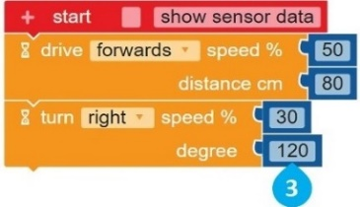

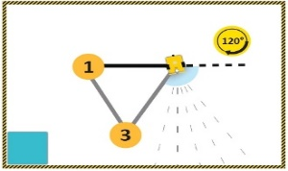

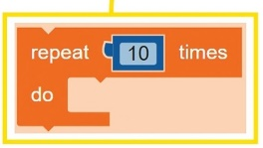
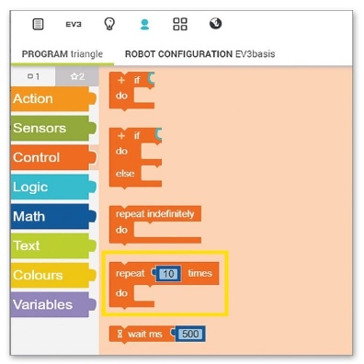

قروب كل ما يتعلق بالمهارات الرقمية
الـمملكة العربية السعودية  وزارة التعليم  الإدارة العامة للتعليم بمنطقة الرياض | بسم الله الرحمن الرحيم | المــــادة: مهارات رقمية  مدرسة: ....................................  اسم الطالب: ................................
{
ملخص الوحدة3 الدرس2: استخدام التكرارات الصف/ الخامس والسادس
إعداد المعلم / غزي بن مساعد الغزي

(نظريا) يتكون المستطيل من أربع زوايا وضلعين طويلين متساويين في الطول
وضلعين قصيرين متساويين في الطول ولنرسم مستطيلا:
1-يبدأ الروبوت من النقطة 1 ويمضي إلى الأمام نحو النقطة2.
2-ينعطف لليمين، ثم يتقدم للنقطة 3.
3- ينعطف لليمين، ثم يتقدم حتى يصل لنقطة البداية.

(عمليا) أولا: برمجة الروبوت للتحرك للأمام:
1-من فئة (الحدث) Action، أضف
لبنة (القيادة) Drive مع معامل
(المسافة بالسنتميتر)cm Distance.
2-اضبط (نسبة السرعة) Speed% إلى 50.
3-اضبط (المسافة بالسنتيمتر) cm Distance إلى 100.
ثانيا: برمجة الروبوت للانعطاف نحو اليمين:
1- من فئة (الحدث) Action، أضف لبنة
(الانعطاف) turn مع معامل (الدرجة) degree.
2-اضبط (الدرجة) degree إلى 90.

ثالثا: برمجة الروبوت للتحرك للأمام:
1-من فئة (الحدث) Action، أضف لبنة (القيادة)
Drive مع معامل (المسافة بالسنتميتر)cm Distance.
2-اضبط (نسبة السرعة) Speed% إلى 50.
3-اضبط (المسافة بالسنتيمتر) cm Distance إلى 50.

برمجة الروبوت ليتحرك ويرسم مستطيل:
2

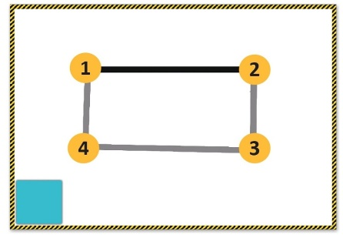

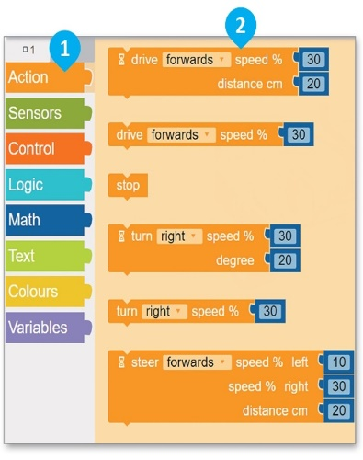
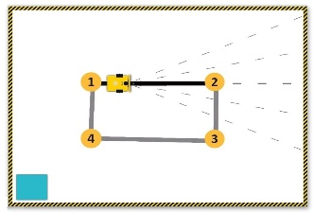

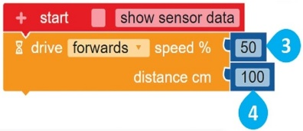

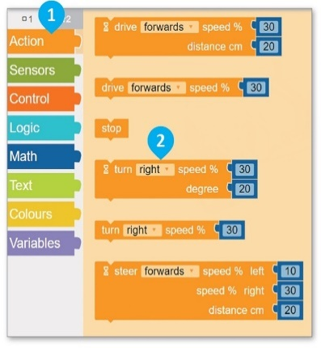
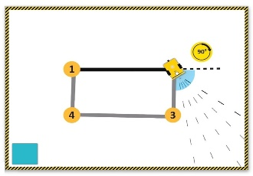

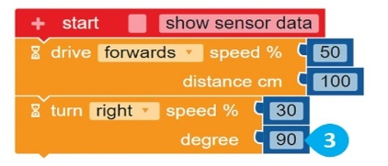

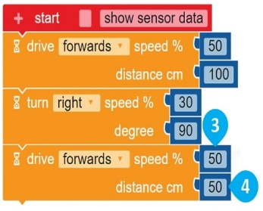
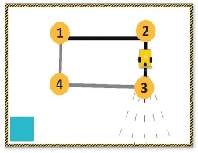

قروب كل ما يتعلق بالمهارات الرقمية
الـمملكة العربية السعودية  وزارة التعليم  الإدارة العامة للتعليم بمنطقة الرياض | بسم الله الرحمن الرحيم | المــــادة: مهارات رقمية  مدرسة: ....................................  اسم الطالب: ................................
{
ملخص الوحدة3 الدرس2: استخدام التكرارات الصف/ الخامس والسادس
إعداد المعلم / غزي بن مساعد الغزي

رابعا: برمجة الروبوت للانعطاف نحو اليمين:
1- من فئة (الحدث) Action، أضف لبنة
(الانعطاف) turn مع معامل (الدرجة) degree.
2-اضبط (الدرجة) degree إلى 90.

خامسا: بعد رسم ضلعي المستطيل نقوم بعمل التكرار:
1-من فئة (التحكم) Control، أضف
لبنة (التكرار () مرة) repeat () times.
2-ضع اللبنتين داخل لبنة
(التكرار () مرة) repeat () times.
3-اضبط (المرات) times إلى 2.
4-اضغط على بدء المحاكاة.

تابع برمجة الروبوت ليتحرك ويرسم مستطيل:
2

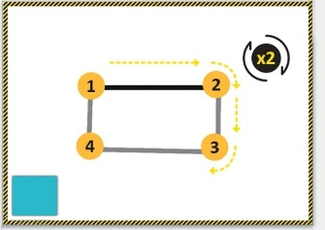

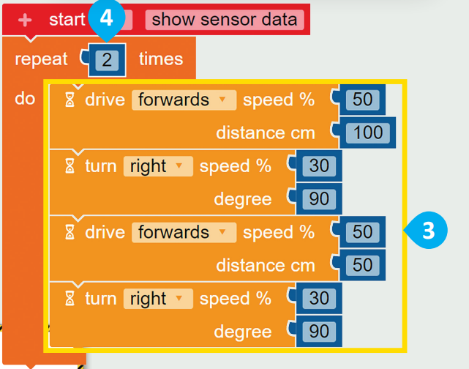

قروب كل ما يتعلق بالمهارات الرقمية

الـمملكة العربية السعودية  وزارة التعليم  الإدارة العامة للتعليم بمنطقة الرياض | بسم الله الرحمن الرحيم | المــــادة: مهارات رقمية  مدرسة: ....................................  اسم الطالب: ................................
{
ملخص الوحدة3 الدرس3: رسم مكعب الصف/ الخامس والسادس
إعداد المعلم / غزي بن مساعد الغزي

(نظريا) نبرمج الروبوت ليرسم المضلع السداسي:
1-يبدأ من النقطة 1 وينتقل إلى النقطة 2.
2-عندما يصل إلى النقطة 2 ينعطف إلى اليمين.
3- يكرر جميع الخطوات السابقة 6 مرات حتى يعود إلى نقطة البداية.
(عمليا) أولا: برمجة الروبوت للتحرك من قمة
المضلع السداسي وينعطف 30 درجة لليمين:
1-من فئة (الحدث) Action، أضف
لبنة (الانعطاف) turn مع معامل
(الدرجة) dgree.
2-اضبط (الدرجة) dgree إلى 30.
ثانيا: برمجة الروبوت ليرسم الضلع الأول
بسرعة 30 ومسافة 40سم:
1-من فئة (الحدث) Action، أضف لبنة
(القيادة) drive مع معامل
(المسافة بالسنتيمتر) distance cm.
2-اضبط (المسافة بالسنتيمتر) distance cm إلى 40.
ثالثا: برمجة الروبوت لينعطف:
1-من فئة (الحدث) Action، أضف لبنة
(الانعطاف) turn مع معامل (الدرجة) degree.
2-اضبط (الدرجة) degree إلى 60.

برمجة الروبوت ليتحرك ويرسم مكعب:
1
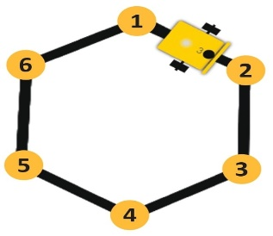

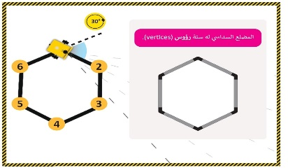

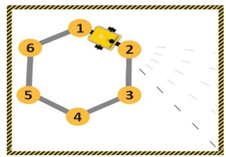

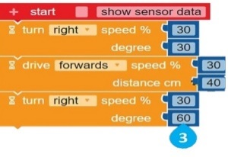

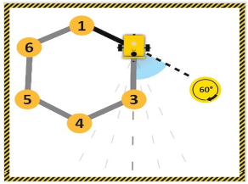
قروب كل ما يتعلق بالمهارات الرقمية

الـمملكة العربية السعودية  وزارة التعليم  الإدارة العامة للتعليم بمنطقة الرياض | بسم الله الرحمن الرحيم | المــــادة: مهارات رقمية  مدرسة: ....................................  اسم الطالب: ................................
{
ملخص الوحدة3 الدرس3: رسم مكعب الصف/ الخامس والسادس
إعداد المعلم / غزي بن مساعد الغزي

رابعا: برمجة الروبوت ليكرر الخطوات السابقة 6 مرات:
1-من فئة (التحكم) control، أضف
لبنة (التكرار () مرة) repeat () times.
2-ضع كل اللبنات داخل لبنة
(التكرار () مرة) repeat ()times
3-اضبط (المرات) times إلى 6.
تابع برمجة الروبوت ليتحرك ويرسم مكعب:
1
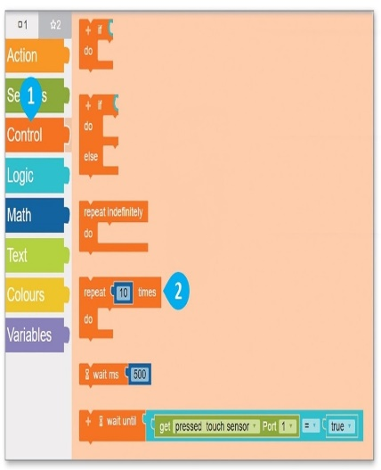
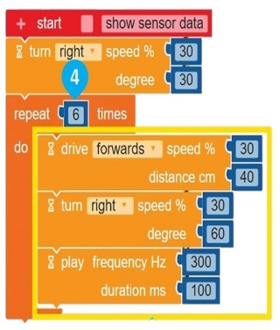

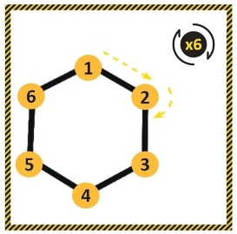

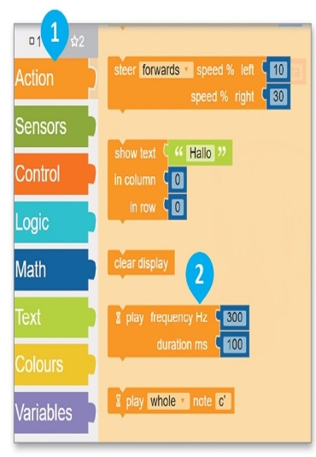
تستخدم لإصدار نغمات:
1-من فئة (الحدث) action، اسحب وأفلت لبنة
(تردد التشغيل بالهرتز) play frequency Hz.
2-ضع كل اللبنات داخل لبنة
(التكرار () مرة) repeat () times
3-اضبط (المرات) times إلى 6.
برمجة الروبوت لإضافة مؤثر صوتي:
2
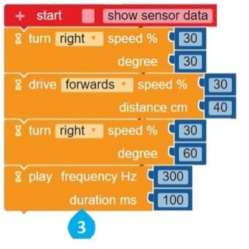

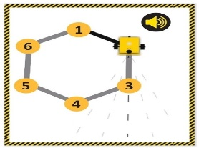

لعرض رسالة:
1-من فئة (الحدث) action، أضف لبنة (عرض النص) show text.
2-اضغط على الرسالة الافتراضية الظاهرة، ثم اكتب "اكتمل المضلع السداسي"
عرض رسالة على شاشة عرض الروبوت:
3

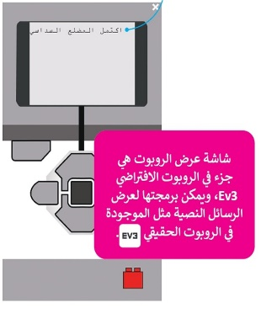
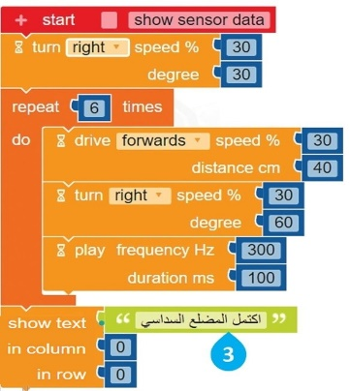
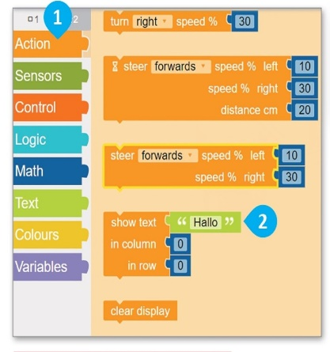

قروب كل ما يتعلق بالمهارات الرقمية

الـمملكة العربية السعودية  وزارة التعليم  الإدارة العامة للتعليم بمنطقة الرياض | بسم الله الرحمن الرحيم | المــــادة: مهارات رقمية  مدرسة: ....................................  اسم الطالب: ................................
{
ملخص الوحدة3 الدرس3: رسم مكعب الصف/ الخامس والسادس
إعداد المعلم / غزي بن مساعد الغزي

لإيقاف تشغيل مقطع برمجي لعدد محدد من الملي ثانية:
1-من فئة (التحكم) Control، أضف
لبنة (انتظر مللي ثانية) wait ms.
2-اضبط الانتظار بالمللي ثانية ليكون 2000.

إيقاف تشغيل مقطع برمجي:
4
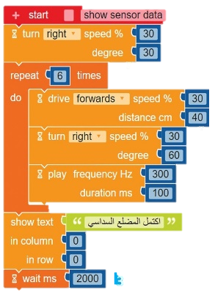
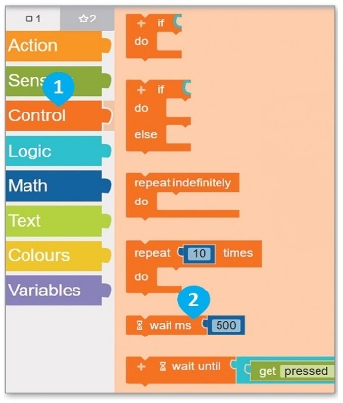

تستخدم لمسح الرسائل النصية المكتوبة في شاشة عرض الروبوت:
1-من فئة (الحدث) Action، اسحب وأفلت لبنة
(مسح العرض) clear display.

مسح العرض:
5

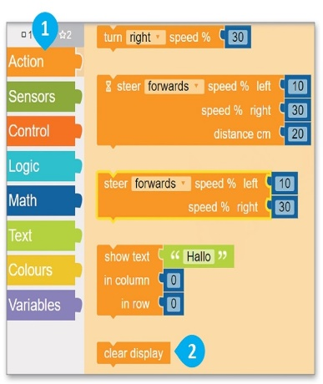
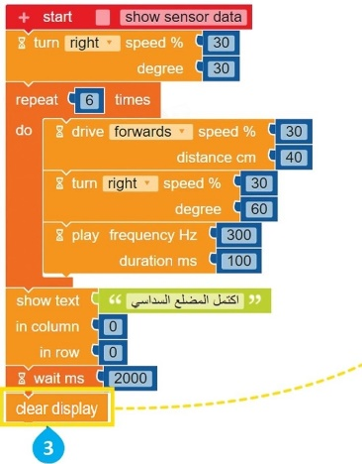
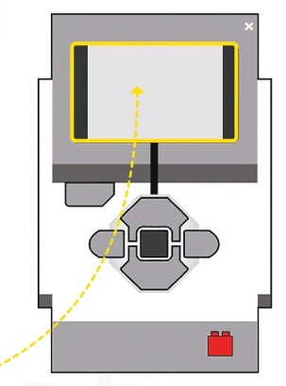

قروب كل ما يتعلق بالمهارات الرقمية

